المحاضرة الثانيه
- طريقة حساب حجم العينه
اولا لازم تحفظون القوانين اللي بنزلها لكم وبعدين بالشرح راح تفهمون ليه
قانون حجم العينه :
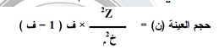
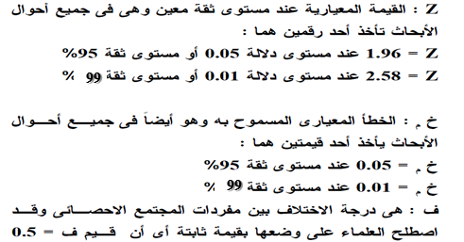

المسئلة بنحلها بخطوتين الأولى حساب حجم العينه والخطوة الثانيه تصحيح حجم العينه
الخطوة الأولى
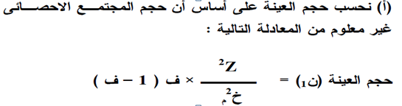
الخطوة الثانيه
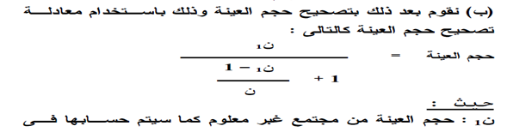
السوؤال يقول:
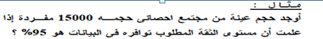
بفكك السؤوال

الارقام اللي بالقنون لاني حافظتها اكيد بعوض بس اللي مابتحفظ القانون مستحيل تقدرون تحلون:
الخطوة الأولى:
نعوض
ن1=؟ المطلوب
ن =15000
- = 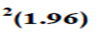
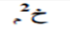 =
ف = 0.5

الحين نبدا نحل بعد التعويض
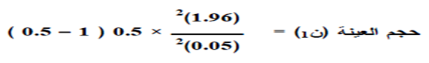

طبعا ممكن تكتوبن نفس اللي كتبته بالحاسبه يعني القسمه مع الاقواس مع الضرب ويمكن تطلع ناتج غلط
المفروض اول شي نفك الاقواس وبعدين نبدا نقسم بعدها الضرب
الناتج بيطلع :
الخطوة الثانيه:
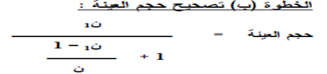
نعوض القانون
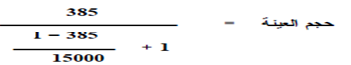
اول شي نطرح 1-385 = 384
بعدين نقسم 384/15000 = 0.00256
نجمع 0.00256+1 = 1.00256
الحين خلصنا من المقام
نطرح البسط مع المقام 385/1.0256
حجم العينه = 376 مفردة

بالسؤال جابت لنا رقم 95% ممكن تغيرها وتحط 99% هنا نرجع للقانون ونعوض بالرقام ثانيه زي ماهو مكتوب بالقانون

- تحديد نسبة الخطأ في حجم العينة
هذي لها قانون ثاني :
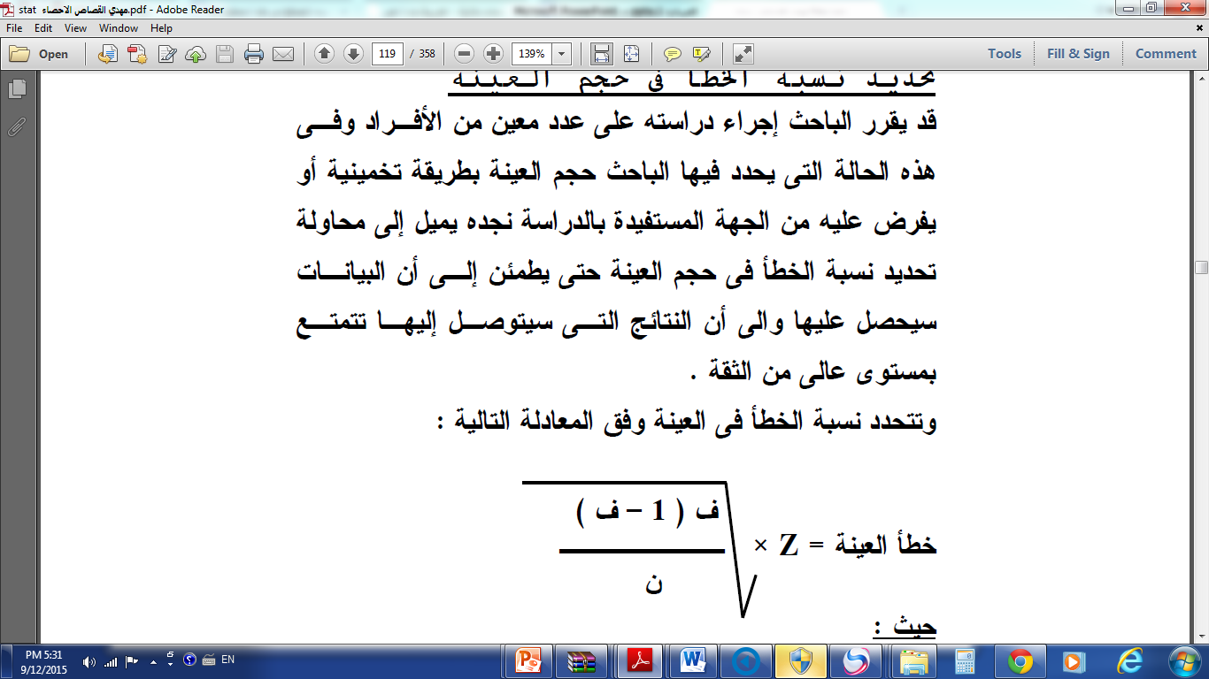
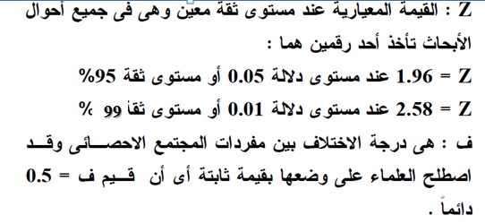
هذي اللي فوق تحفظونها صصصصصصصصصصصم
يمكن بالمسأله تجيب مستوى ثقة بنسبة 95% ويمكن تجيب مستوى ثقة بنسبة 99%
المسألة تقووول
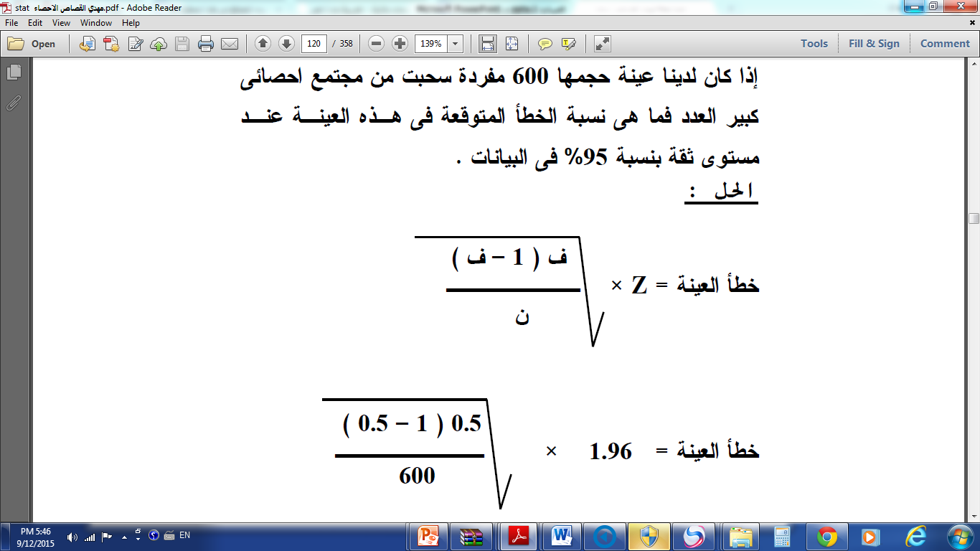
لازم نكتب القوانين بالحل مو تكتبينها بالهامش ع الطاوله لانو يمكن تعطيكي عليها ربع او اقل او اكثر
نبدأ نفكك حبه حبه
z = 1.96
ف = 0.5
ن = 600 مكتوبه بالمسأله وحرفن (ن) يعني حجم العينه
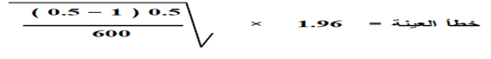
نحل اللي تحت الجذر بعدها نضرب الناتج في 1.96
نضرب الناتج في 100 عشان لانو طالبنا في المسأله الناتج بالنسبه يعني يبغا نسبة الخطأ
نسبة الخطأالمعياري = 0.04 * 100 = 4%
- عمل العينة العشوائية المنتظمة
- في بحث يعد عن عوامل انحراف الأحداث وأهم هذه العوامل تأثيراً على المنحرف من وجهة نظره , ما يود فريق البحث سحب عينة قوامها 5% من عدد الاحداث بمركز دار الأحداث البالغ عددهم 5500 أي سحب 275مفردة ؟؟؟؟
نقسم 5500/275 = 20
بعدين تختارين أي رقم اقل من 20 مثلا انا 18 ونبدا من رقم 18 ونزيد كل مره 18
18،36،54،72،90،108

دعواتكم لي
❤ الــملكــه ❤

